Государственный Университет Молдовы
Факультет Математики и Информатики
Департамент Информатики

Лабораторная работа №2
По курсу “Принципы тестирования”
Тема:”State Transition Diagram. Диаграмма состояний и переходов.”

Выполнил студент группы I1902:
Чобану Артём

Кишинэу, 2020
Описание выбранной автоматизированной информационной системы(АИС):

Интернет-магазин гитар, оборудования и акссессуаров.
URL: https://www.peachguitars.com/
Цель данной АИС: продажа, оплата и доставка собственных товаров по всему миру, а также предоставление полной информации о них с помощью просмотра каталога, или общения с оператором в чате.
Пользователи: люди, желающие приобрести гитару, усилитель, и т.д.
Предусловие: вход на сайт
Постусловие: доставка товара

Описание бизнес правил
- Товар можно добавить в корзину только если он есть на складе. Если товар уже добавлен в корзину, его нельзя добавить повторно.
- Если товар продан, он не отобразится ни в каталоге, ни в поиске.
- Товар считается проданным, когда пользователь оплатил его.
- Чтобы купить товар, пользователь должен зарегистрироваться, указать личные, адресные и платёжные данные.
- После покупки, товар появляется в истории покупок.

Диаграммы перехода состояний
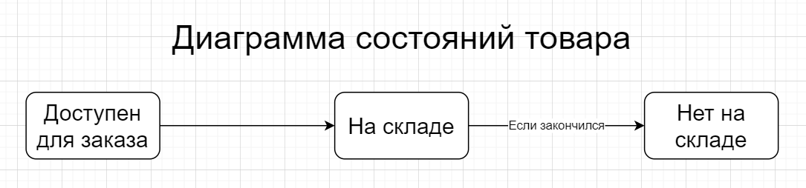

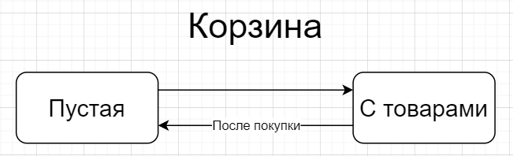

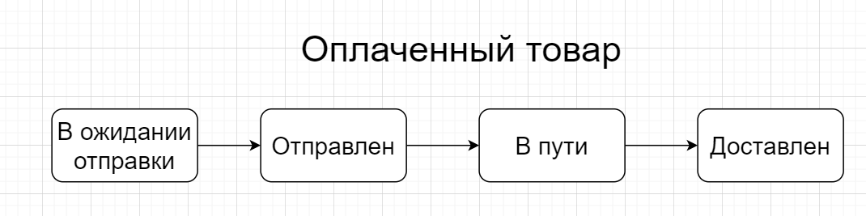

Тестовые сценарии
А) Проверка функциональности корзины
1. Найти товар в каталоге.
2. Нажать на кнопку “добавить в корзину”.
3. Перейти в корзину.
4. Выбранный товар должен отобразиться в корзине. Сумма должна быть равна стоимости товара.
5. Добавить ещё один товар. Сумма должна быть посчитана правильно.
B) Проверка функциональности регистрации
1. Нажать на кнопку “Создать аккаунт”.
2. Ввести данные. Нажать на кнопку “Регистрация”.
3. Зайти на страницу аккаунта и проверить данные.

C) Проверка функциональности авторизации
1. Нажать на кнопку “Войти в аккаунт”.
2. Ввести неверные данные. Нажать на кнопку “Войти”. Авторизация не должна произойти.
3. Ввести верные данные. Авторизация должна произойти.
4. Зайти на страницу аккаунта и проверить данные.

Отчёт о тестировании
Тестирование авторизации:
После ввода неверных данных:
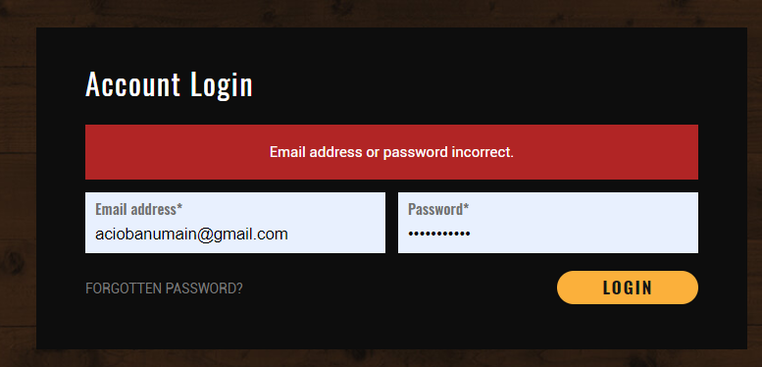

Ввод верных данных
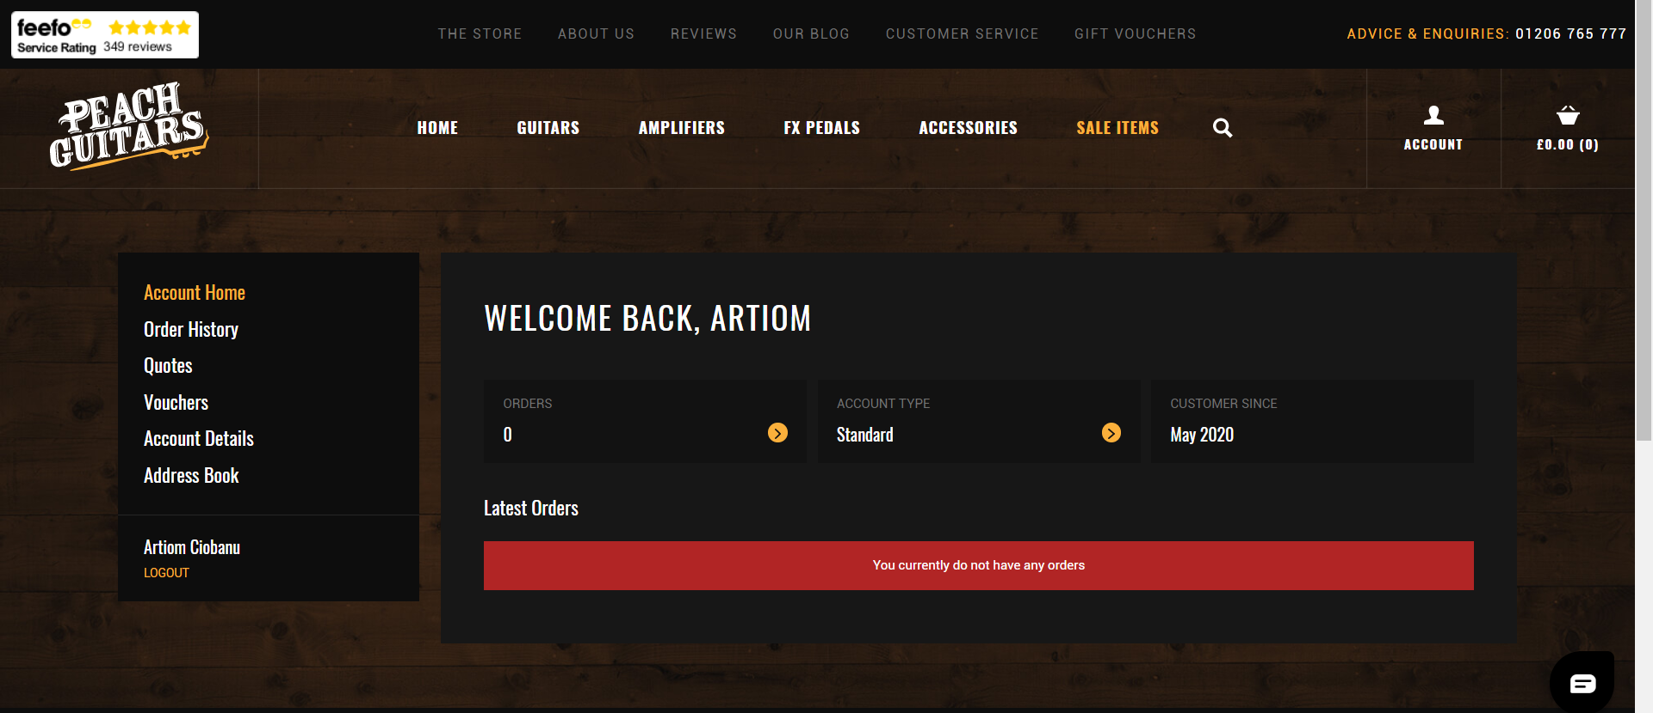

Тестирование корзины:
- Открытие каталога.
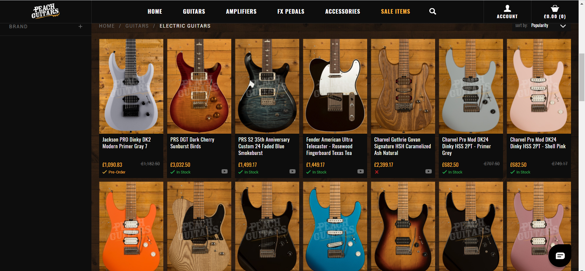
- Выбор товара.
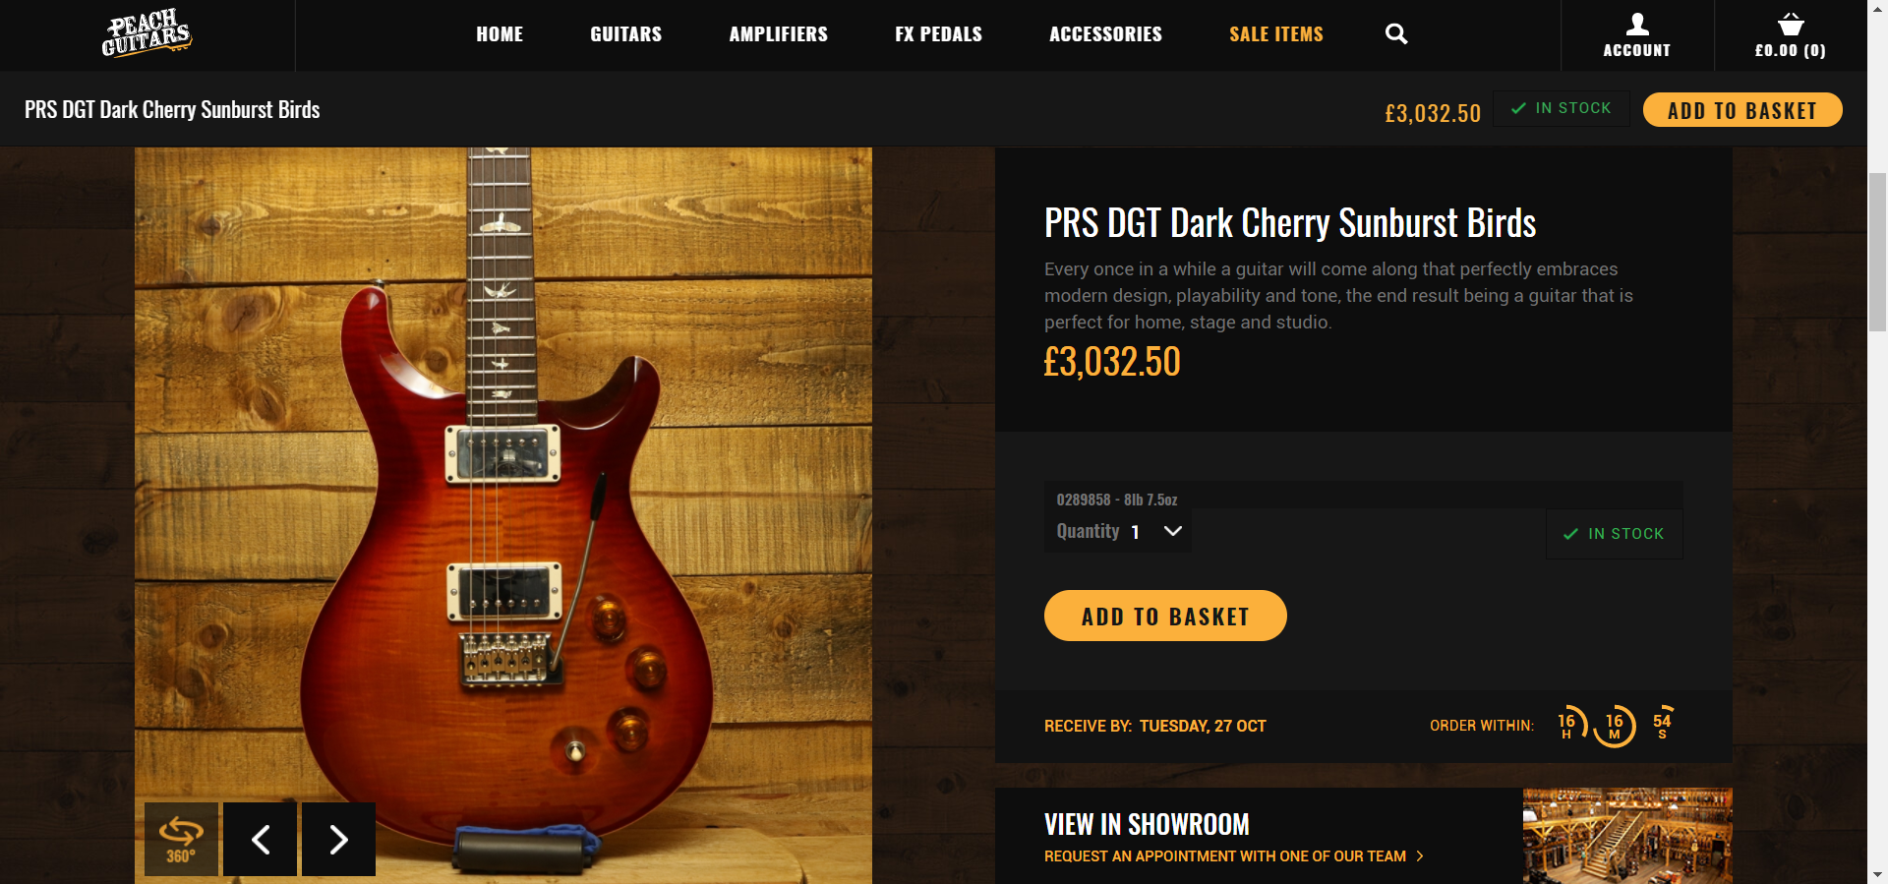
- Нажатие на кнопку добавления в корзину.
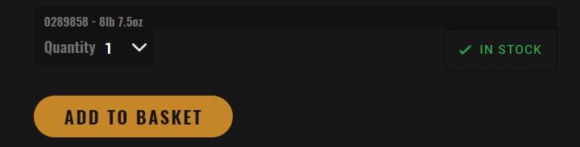
- Данные в корзине верны.
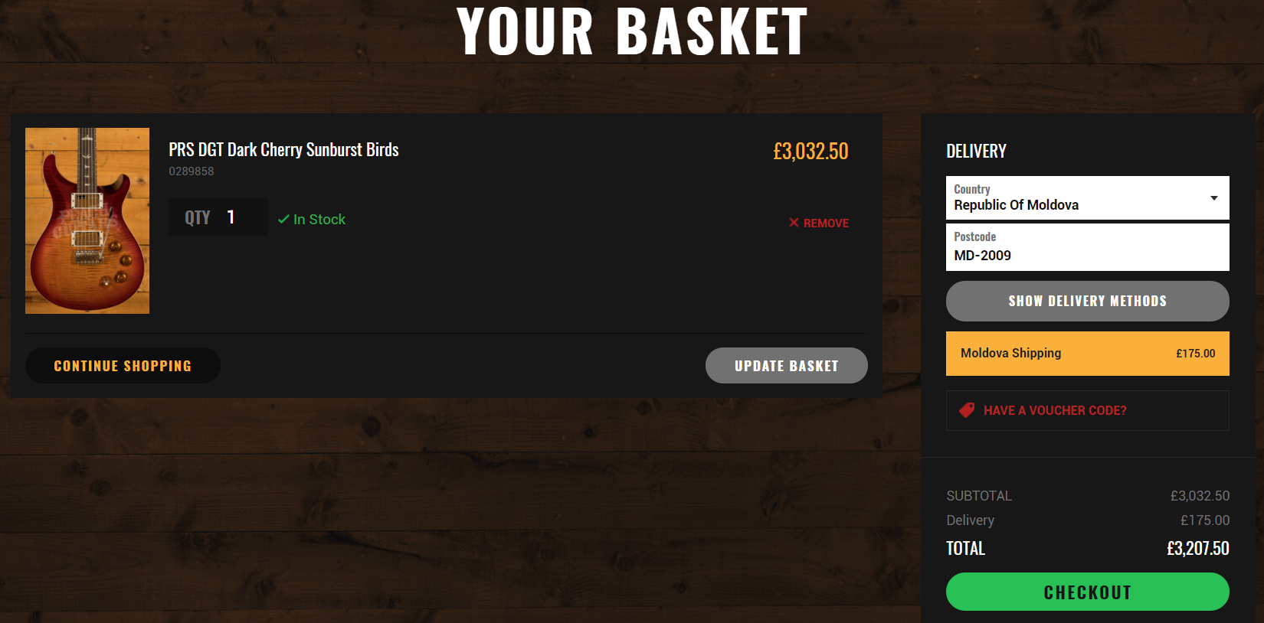
- При добавлении нового товара сумма посчитана верно.
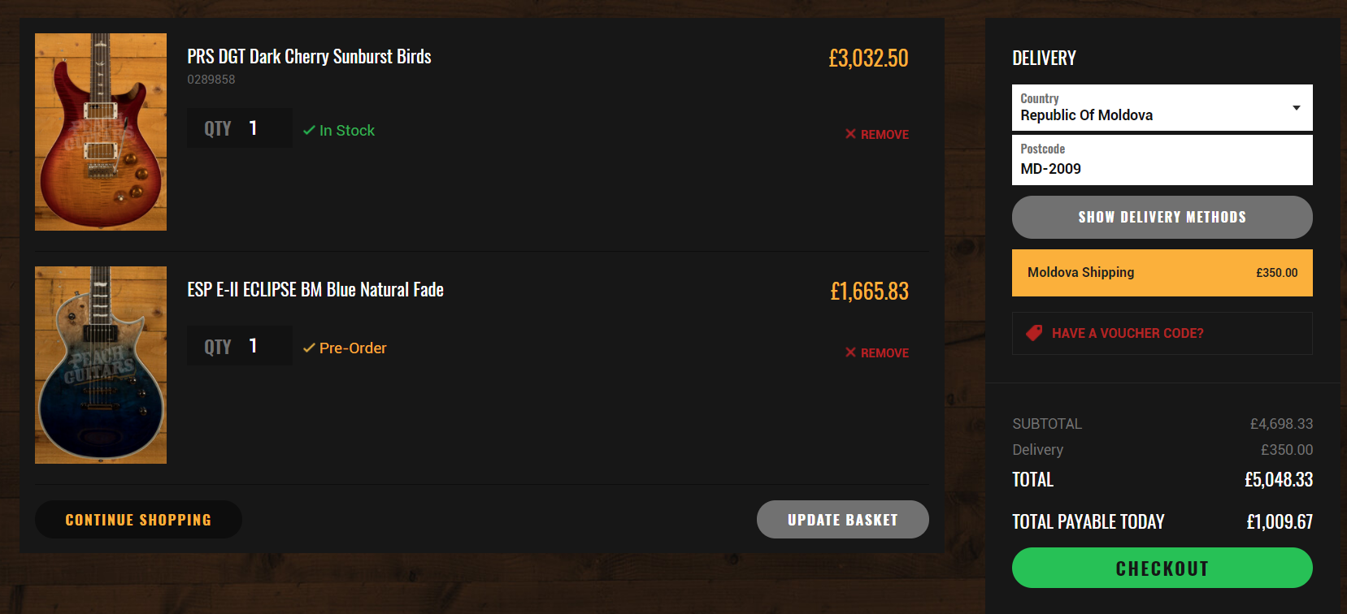

- После удаления товара цена посчитана верно
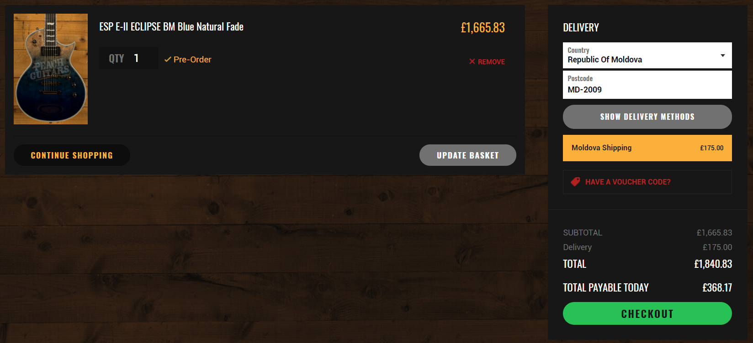
- Добавить несуществующий товар невозможно
